ماهي الطابعه وكيفية تثبيتها علي السيرفر 2008:
كلمة printer تعني التعريف لهذه الطابعه software وليس الطابعه كاسم والطابعه يطلق عليها print dives .
ناخذ الطابعه ip address لكي يتم التعرف عليها ويتم توصيلها با switch لكي يتمكن المستخدمين من الوصول اليها عبر الشبكه .
يتم تحديد الموقع الlocation وهو مهم جدا لان عملية الاتصال تتم من اماكن مختلفه ومن اشخاص مختلفين فعندما تحدد الموقع تسهل عملية الاتصال .
هنالك ما يعرف بعملية الاتاحه avilablety وهو عباره عن زمن الاتاحه للوصول لهذه الطابعه وهذا يحقق مجوعه من المميزات ومنها انه لايمكن الوصول لهذه الطابعه في غير اوقات العمل الرسميه مما يضمن عدم الاستخدام السيئ والمفرض في طباعة الشياء غير المتعلقه بالعمل ويساعد عي المحافظه عي الطابعه .
ولدينا ايضا مفهوم يعرف بالاولويه pauraty وهي تعني اولوية الطباعه ولها عدة شروط منها ما يعرف با spolfolder ووظيفته حفظ جميع الاومر الخاصه بالطباعه ومن هنا يتم اعطاء اولوية الطباعه ولاكن في حالة ان الامر وصل الي الطابعه في هذه الحالة يتم تنفيذ الامر دون اولويه او تعطيل اما اذا كان الامرين في نفس الوقت يتم تنفيذ الاولويه وتبداء من 1-99 واعلي اولويه هي رقم 99.
للطباعه ثلاثه صلاحيات وهي :
1-امر طباعه عادي وهو print.
2-mange docoment وهو الموجود فيه كل اوامر الطباعه .
3-mange print وهو المتحكم في الطابعه.
هذه مقدمه نظريه عن الطابعه نتجه الي الجانب العملي وسنتطرق الي هذا الجانب بالتفصيل باذن الله
1/نقوم بالذهاب الي قائمة controlpanal ونختار addprinter كما هو موضح في الشكل :
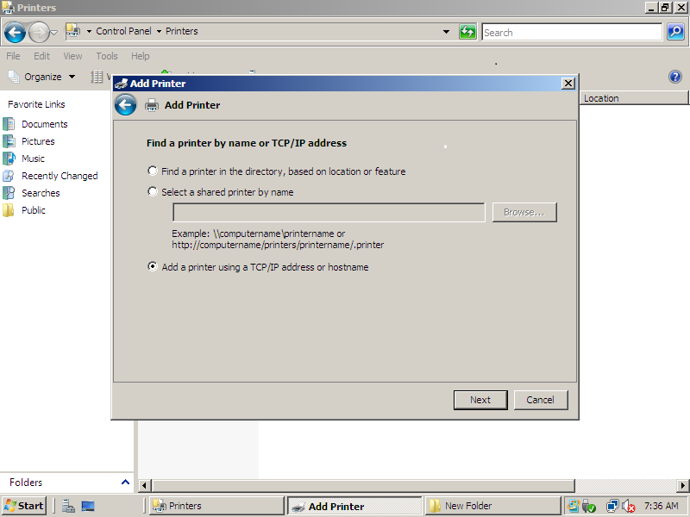
هذا الشكل يوضح عملية اضافة طابعه

2/يوجد لدينا خيارين وهما add alocal printer و add anetwork,bluetooth printer or wireless
ومعني الخيار الاول هو اضافة طابعه محليه في هذا الجهاز اما الخيار الثاني هو اضافة طابعه موجوده في شبكه وقد زكر لك نوع الشبكه وفي هذه المرحله سنقوم باختيار الخيار الثاني لكي نتمكن من مشاركة هذه الطابعه مع المستخدمين

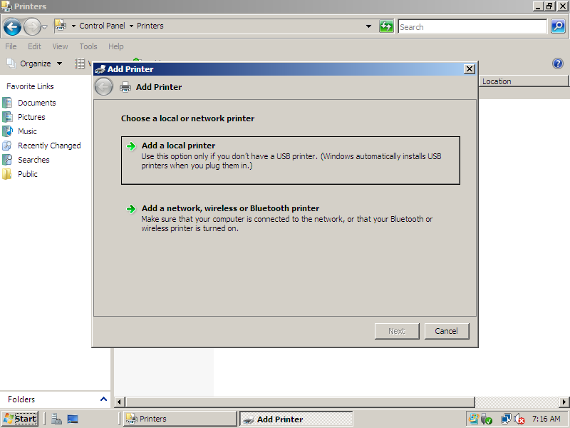
هذا الشكل يوضح خيارات تثبيت الطابعه(محليه او في شبكه)

3/عند اختيار الخيار لاول ستظهر لك شاشه ومحتواها هل الطابعه التي تريد تثبيتها متصله باي منفذ مع ملاحظ ان في خيارات المنافذ لن تجد خيار الusB ولايظهر هذا الخيار الا اذاكانت الطابعه متصله فعليا بالمنفذ
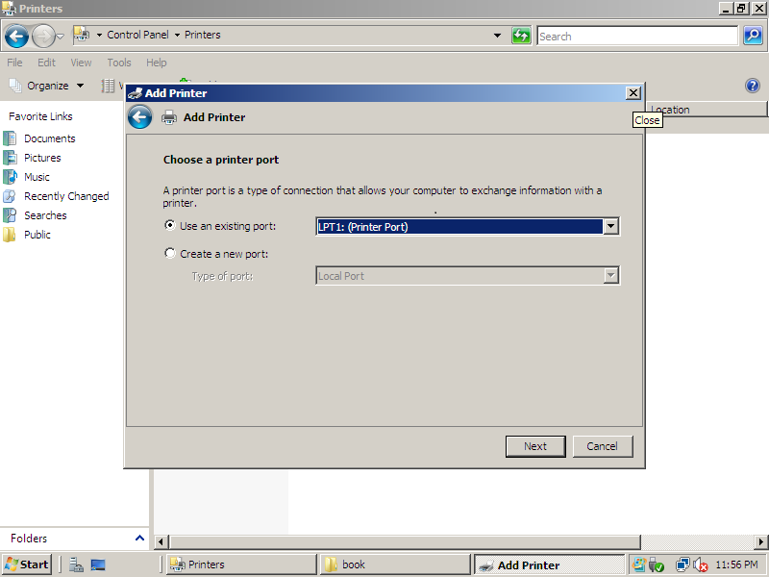
هذا الشكل يوضح الخيار الاول localprinter
4/في حالة اختيار الخيار الثاني وهو تثبيت طابعه متصله باشبكه ستظهر لك شاشه محتواها ان يتم البحث عن هذه الطابعه بواسطه ip/tcp ويتم اعطاء الطابعه ip بواسطه شاشه موضوعه في الطابعه .
وفي نفس الشاشه تظهر لك ثلاثه خيارات وهي:
1/find printer inthe diractory
2/select name printer
3/add printer using tcp/ip وهو الخيار الاهم والذي سنقوم باختياره ونختار next

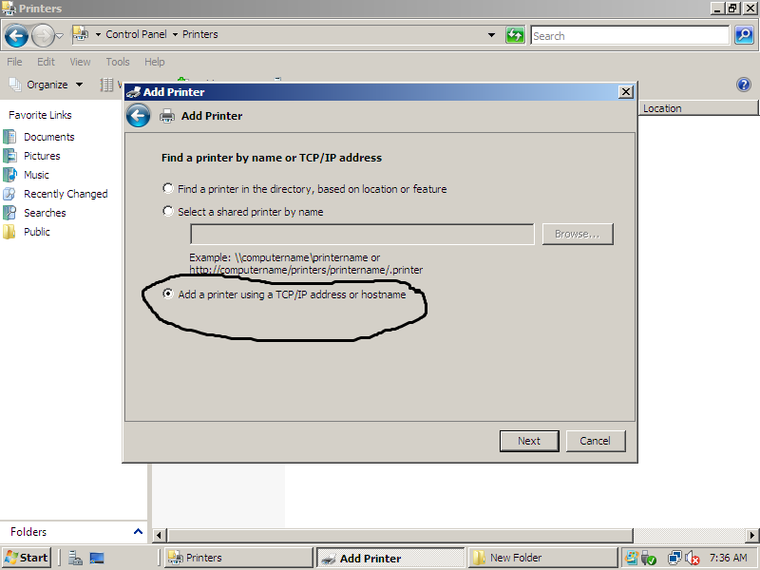
هذا الشكل يوضح كيفية اختيار البحث عن الطابعه

5/بعد الضغط علي next تظهر شاشه محتواها تحديد طريقة اعطاء ال ip اما ان نعطي الطابعه عنوان مخصص او البحث عن طابعه موصله فعلا وذالك بكتابت الip الخاص بالطابعه وهنالك ملحوظه ستجد في نهاية الشاشه chickbox لجمله وهي Qurey the print outomatic ومعناها العمل تلقائي بعد تثبيت الطابعه ونعمل next بعد ذالك تتم عمليت البحث .
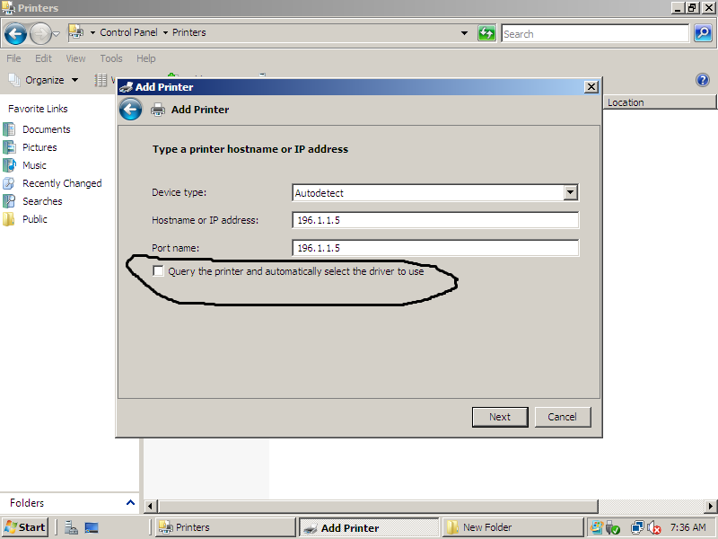
هذا الشكل يوضح ادخال عنوان الطابعه لعملية البحث وهذا العنوان للمثال فقط لاغير
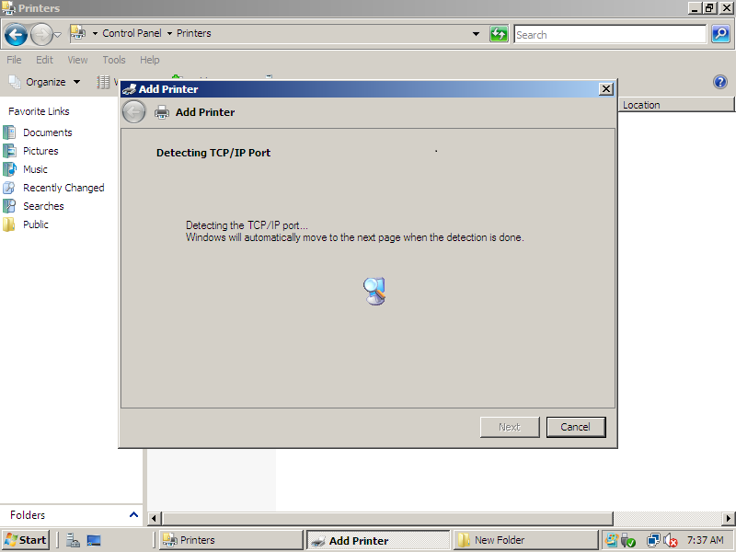
هذا الشكل يوضح عمليت البحث
6/بعد عملية البحث تظهر لك شاشه يطلب منك تحديد نوع كرت الشبكه الخاص بك
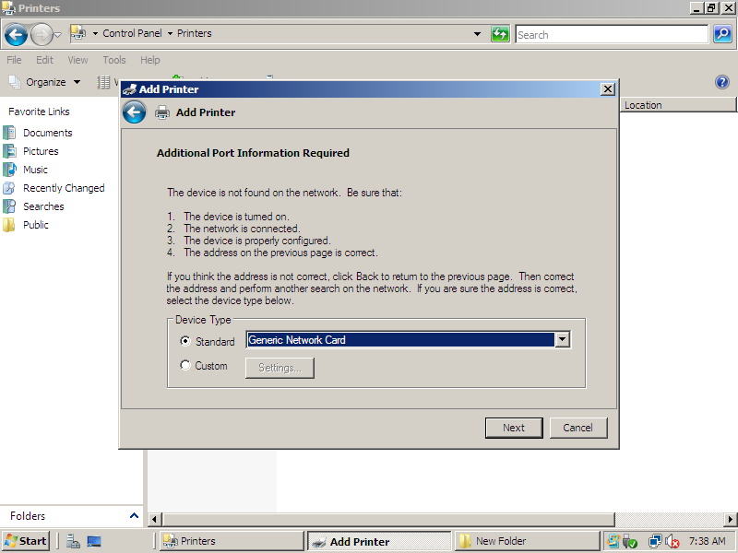
هذا الشكل يوضح تحديد نوع كرت الشبكه

7/بعد تحديد نوع كرت الشبكه نضقط علي next ستظهر لك شاشه لكي تختار نوع الطابعه والموديل وهذا الخيار قامت ميكروسوفت بعمل مايعرف بhcl وهي اختصار لي hardwaer combatabl list وهي عباره عن مجوعة تعريفات للعديد من الطابعات وما شابه ذالك .

ال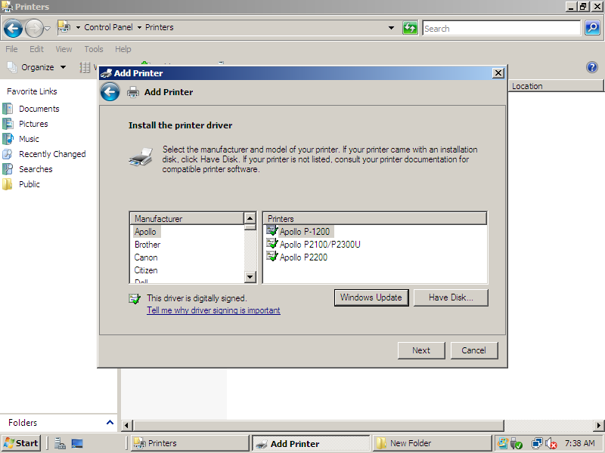
هذا الشكل يوضح عملية اختيار نوع الطابعه

8/ بعد الضقط علي next تظهر لك شاشه محتواها عملية مشاركه هذه الطابعه ونقوم بكتابة اسم للطابعه ونحدد موقعها وهذا مهم جدا لان عملية الاتصال تتم من اماكن مختلفه
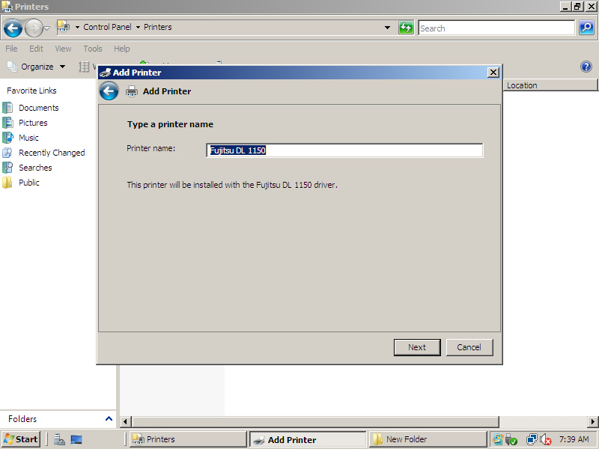
هذا الشكل يوضح تسمية الطابعه

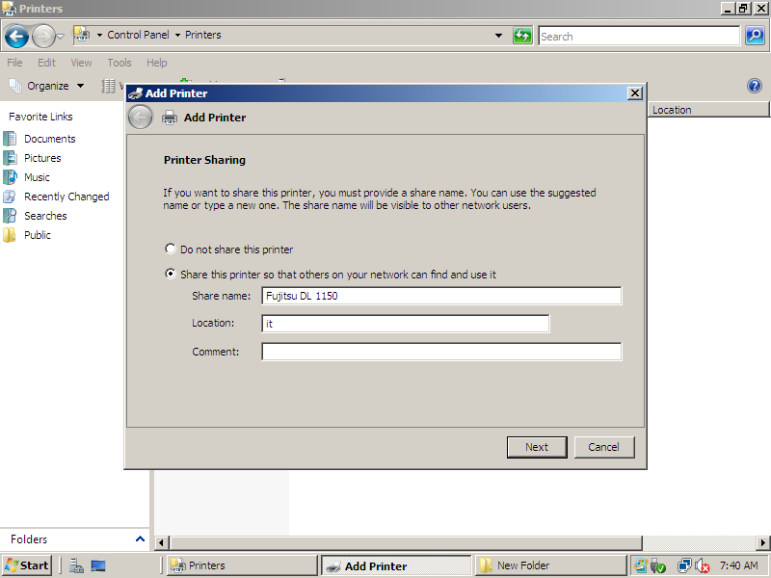
هذا الشكل يوضح تحديد موقع الطابعه

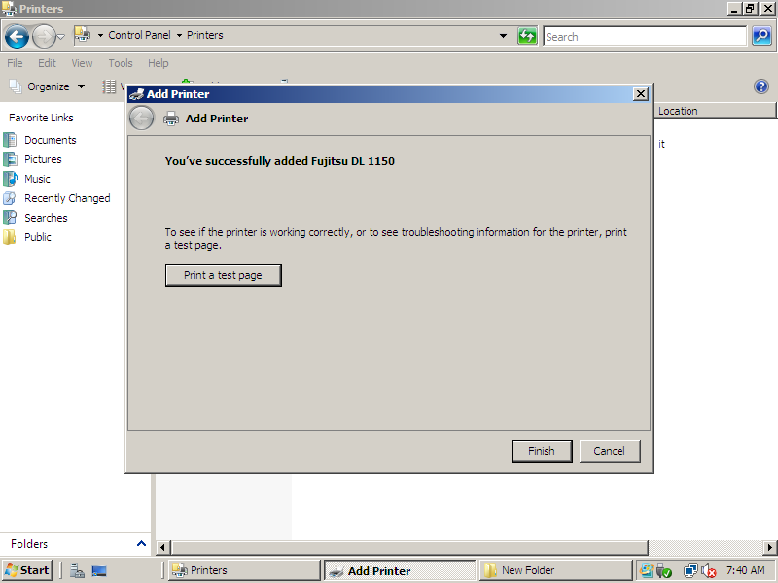
9/بعد ذالك ننتقل الي مرحله اخري وهي الproparetes وفيها:
يظهر اسم الطابعه وموقعها ومن هذه القائمه يمكننا التحكم في صلاحيات الطابعه كام سنري .
اولا نقوم بالذهاب الي خيار sharing لكي نمكن المستخدمين من روئيت الطابعه والتمكن من تثبيتها عندهم وستخدامها مع ملاحظ انه لكي يستطيع المستخدم عمل conect l مع هذه الطابعه يجب عليه الذهاب الي controlpanl الخاصه به ويدخل الي خيار اضافة طابعه جديده addprinter ولكي يتمكن من البحث عن الطابعه يجب علي administrator اضافة الطابعه الي قائمة الactivdiractory وسيلاحظ ذالك ايضا في قائمة securty كم سيتم توضيح ذالك بالرسومات الاتيه :
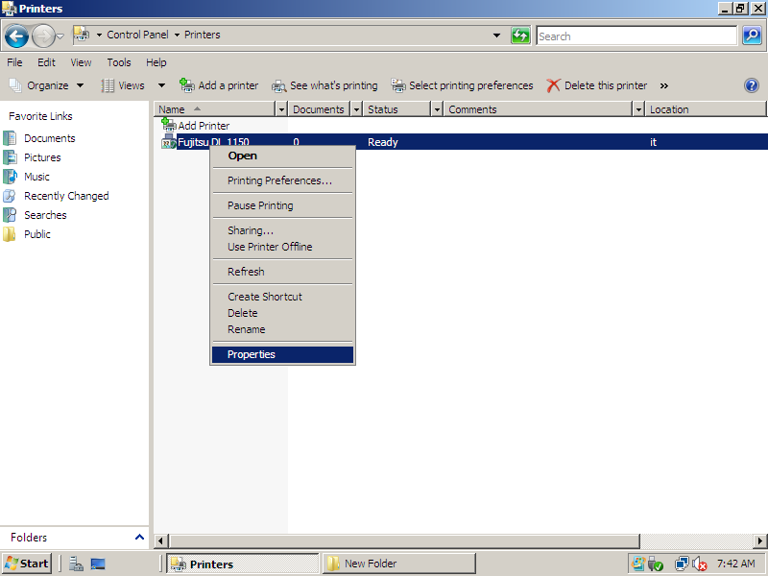
هذا الشكل يوضح الذهاب الي قائمة propartes
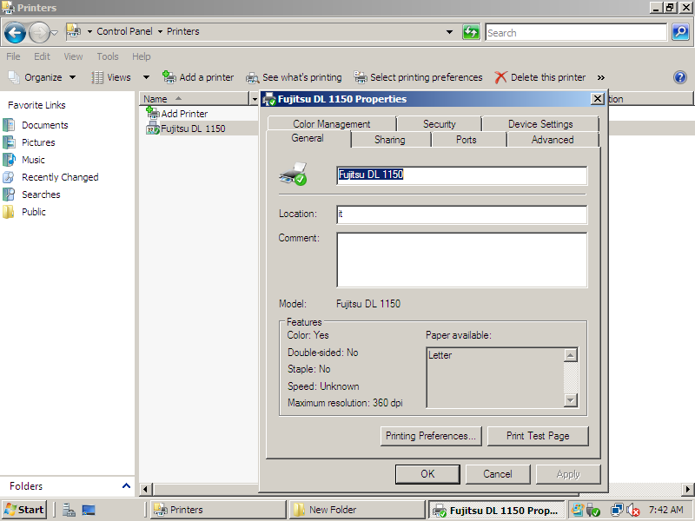
هذا الشكل يوضح محتويات قائمة proparties
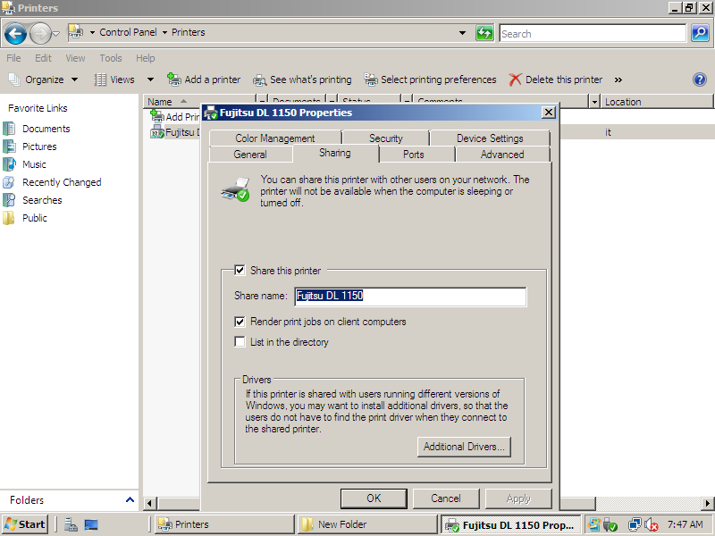
هذا الشكل يوضح عملية الsharing
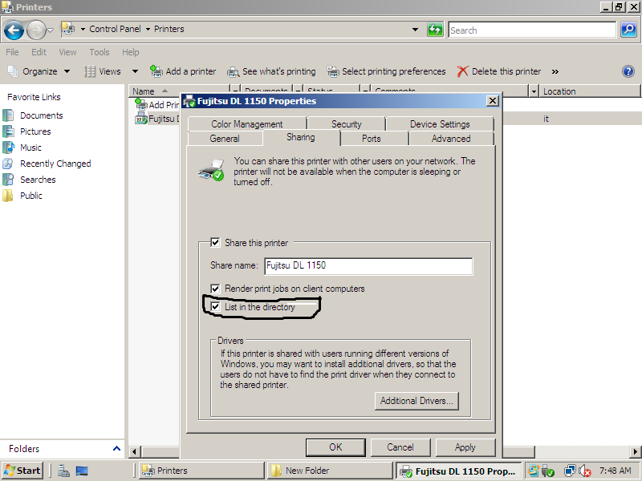
هذا الشكل يوضح عملية اضافة الطابعه الي activdiractory لكي يتمكن المستخدم من روئيه الطابعه عند عملية البحث والتثبيت
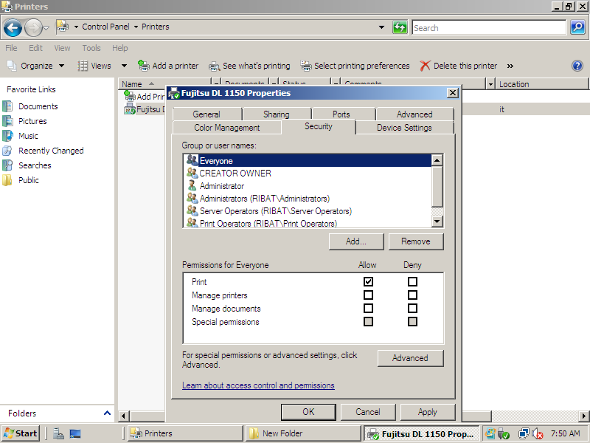
هذا الشكل يوضح قائمة الsecurty

ملحوظه:
قد تحدث بعض المشاكل في عملية تنصيب الطابعه عند المستخدم بسبب تنوع انظمة التشغيل من حيث ال(32Bو64B)
وهذه المشكله محلوله بالذهاب القائمة sharing واختيار additonal driver ومن هنا نقوم بعملية الاضافه والتعديل كما هو موضح في الشكل الاتي :
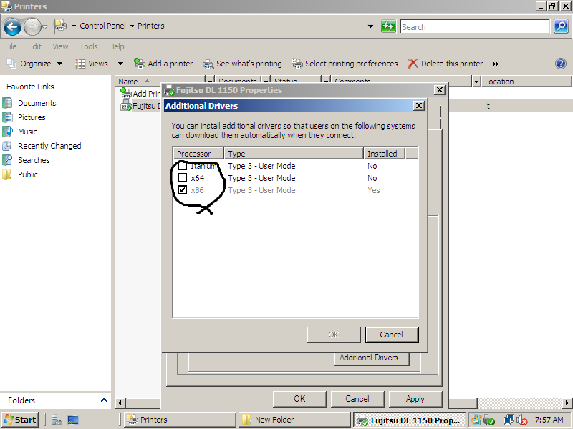
هذا الشكل يوضح عمليت تعديل واضافة انواع انظمة التشغيل

اخيرا وليس اخرا هنالك امكانيت تحديت وقت للطباعه بالنسبه للمستخدمين بحيث يتم تحديد وقت معين للطباعه ويتم ذالك بالذهاب الي الخيار advanced ومنها نحدد وقت الطباعه كماهو موضح في الشكل الاتي :
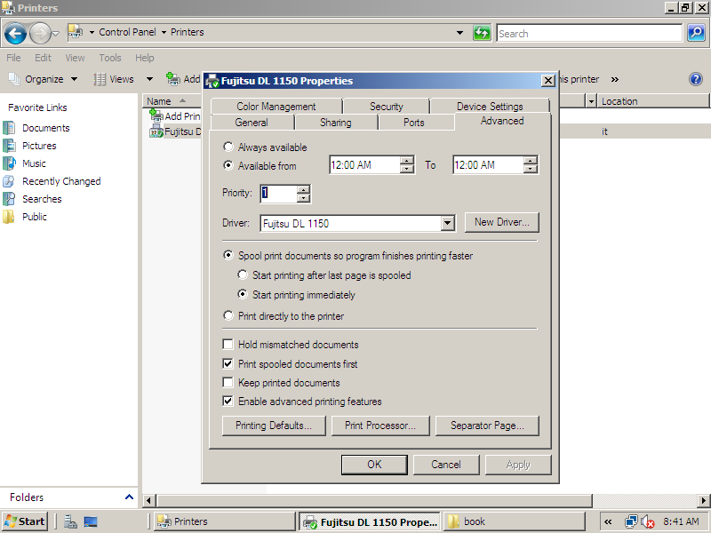
هذا الشكل يوضح عمليت تحديد وقت الطباعه

ملحوظه هامه :
كل هذه العمليات من قائمة proparties

اعداد:
المهندس :محمد ابراهيم الخضر المني
والله الموفق
لاتنسونا من صالح الدعوات

